
ใบงานที่ 20 เรื่อง ศึกษาส่วนประกอบของดิน (ตอนที่ 1)

ได้__________คะแนน
คะแนนเต็ม 10 คะแนน
วันที่________เดือน_______________พ.ศ.___________
ชื่อ_____________________________เลขที่______ชั้น__________

คำชี้แจง นักเรียนแต่ละกลุ่มปฏิบัติ ดังนี้
1. อ่านวิธีทำกิจกรรมการทดลองให้เข้าใจ 2. ตอบคำถามก่อนทำกิจกรรม
3. ทำกิจกรรมและบันทึกผล 4. ตอบคำถามหลังทำกิจกรรม

กิจกรรมที่ 6.1 ศึกษาส่วนประกอบของดิน (ตอนที่ 1)

วัสดุอุปกรณ์

1. ตัวอย่างดิน 3 แหล่ง
2. แว่นขยาย 1 อัน
3. พลั่วขุดดิน 1 เล่ม
4. บีกเกอร์ ขนาด 500 ลูกบาศก์เซนติเมตร 3 ใบ
5. จานกระดาษสีขาว 3 ใบ
6. ช้อน 1 คัน
7. ปากกาเคมี 1 ด้าม

วิธีทำ

1. นักเรียนแบ่งกลุ่ม แต่ละกลุ่มร่วมกันสำรวจดินบริเวณโรงเรียนหรือบ้านจำนวน 3 บริเวณ
2. ขุดหรือตักดินจาก 3 บริเวณ จำนวนแหล่งละ 300 ลูกบาศก์เซนติเมตรลงในบีกเกอร์
แล้วกำหนดหมายเลขดิน 1-3
3. ตักดินปริมาตร 100 ลูกบาศก์เซนติเมตร ใส่ในจานกระดาษ เขียนหมายเลขกำกับที่จานกระดาษ
สังเกตดินอย่างละเอียด โดยใช้ช้อนเขี่ยดิน จากนั้นใช้แว่นขยายส่องดูสิ่งที่อยู่ในดิน
แต่ละหมายเลข บันทึกผลโดยการวาดภาพ
4. แต่ละกลุ่มนำเสนอเพื่อแลกเปลี่ยนข้อมูลกัน
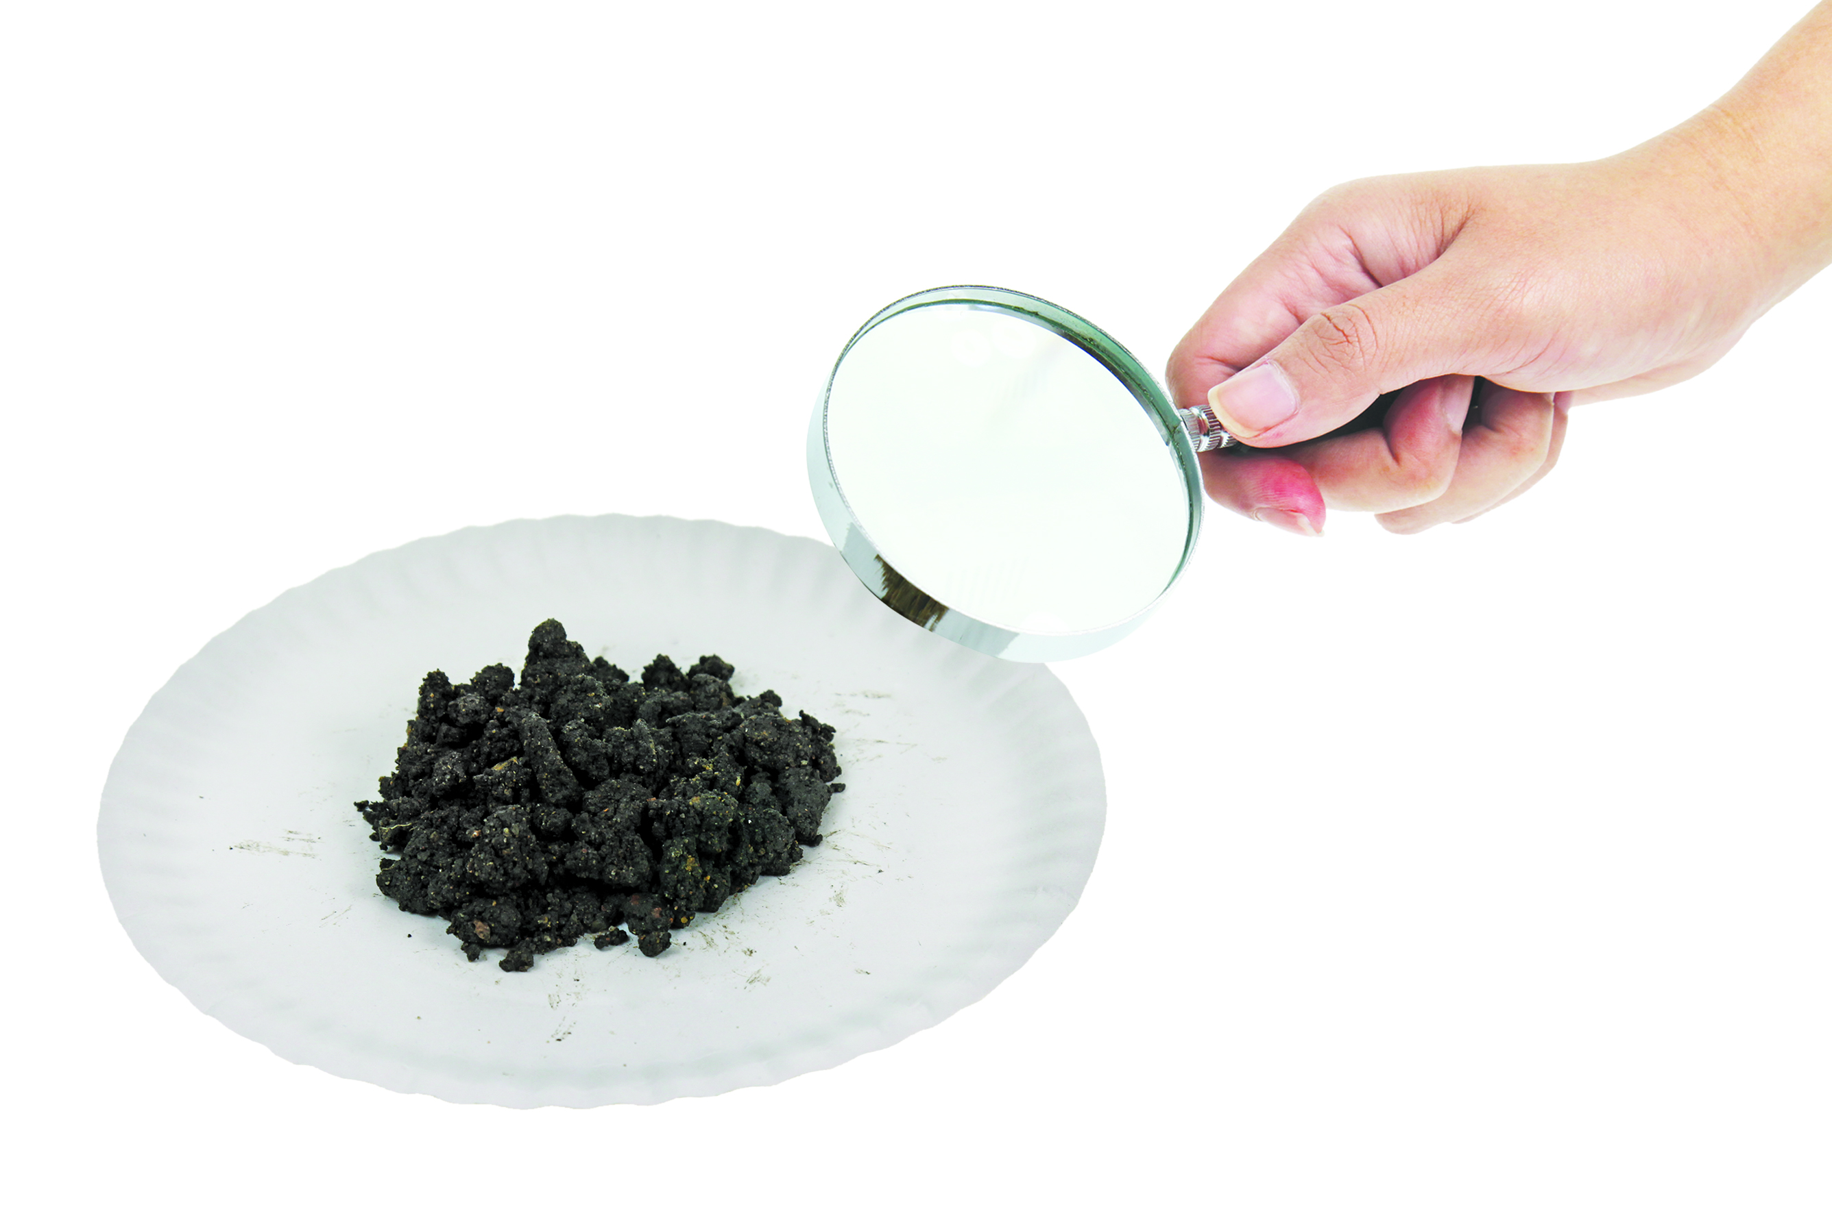
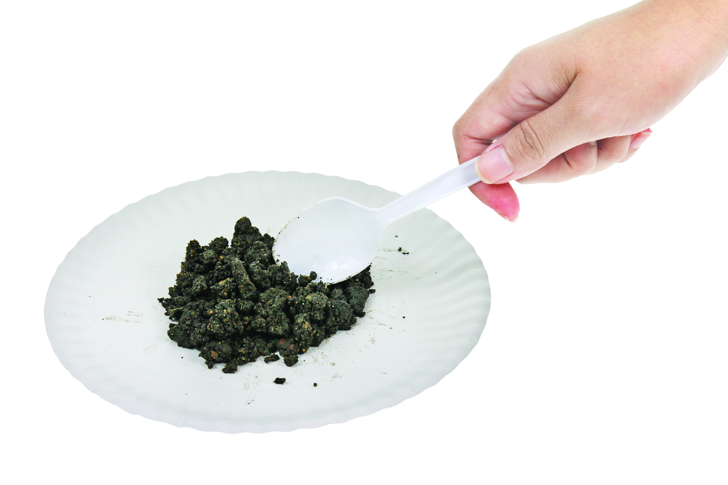

การสังเกตดินด้วยตาเปล่าและโดยส่องดูด้วยแว่นขยาย

คำถามก่อนทำกิจกรรม

1. บริเวณบ้าน ชุมชน หรือโรงเรียนของนักเรียนมีดินอยู่บริเวณใดบ้าง
(ในกระถางหรือในแปลงดอกไม้ ใต้ต้นไม้ และริมบ่อน้ำ)

2. นักเรียนคิดว่ามีอะไรอยู่ในดินบ้าง
(ซากพืช ซากสัตว์)

บันทึกผลการทำกิจกรรม

ตาราง บริเวณที่พบ และสิ่งที่พบในดิน เมื่อส่องดูด้วยแว่นขยายของดินหมายเลข 1-3

ดิน | บริเวณที่พบดิน
หมายเลข 1 | (ใต้ต้นมะม่วงที่บ้าน พบเศษใบไม้ แมลงที่ตายแล้ว ก้อนหินก้อนเล็ก ๆ  เศษเชือก)
หมายเลข 2 | (ริมบ่อน้ำที่โรงเรียน พบเศษขยะ เศษใบไม้ แมลงที่ตายแล้ว  ก้อนหินก้อนเล็ก ๆ)
หมายเลข 3 | (กระถางดอกไม้ที่โรงเรียน พบเศษใบไม้ มด ก้อนหินก้อนเล็ก ๆ)

คำถามหลังทำกิจกรรม
1. นักเรียนนำดินมาจากบริเวณใดบ้าง
(ใต้ต้นมะม่วงที่บ้าน ริมบ่อน้ำที่โรงเรียน กระถางดอกไม้ที่โรงเรียน)

2. สิ่งที่อยู่ในดินแต่ละหมายเลขมีอะไรบ้าง
(ดินหมายเลข 1 มีเศษใบไม้ แมลงที่ตายแล้ว ก้อนหินก้อนเล็ก ๆ เศษเชือก ดินหมายเลข 2
มีเศษขยะ เศษใบไม้ แมลงที่ตายแล้ว ก้อนหินก้อนเล็ก ๆ และดินหมายเลข 3 มีเศษใบไม้
มด ก้อนหินก้อนเล็ก ๆ)

3. สิ่งที่อยู่ในดินหมายเลข 1-3 เหมือนหรือแตกต่างกันอย่างไร
(ดินหมายเลข 1-3 สิ่งที่เหมือนกัน คือ มีเศษใบไม้ แมลงหรือสัตว์ตัวเล็ก ๆ ทั้งที่ยังมีชีวิตอยู่
และที่ตายแล้ว และมีก้อนหินก้อนเล็ก ๆ ส่วนสิ่งที่แตกต่างกัน คือ ดินบางหมายเลข
มีเศษขยะอยู่ในดิน แต่บางหมายเลขไม่มี)

4. สรุปผลการทำกิจกรรมได้ว่าอย่างไร
(ดินมีเศษใบไม้ แมลงหรือสัตว์ตัวเล็ก ๆ ทั้งที่ยังมีชีวิตอยู่และที่ตายแล้ว รวมทั้งก้อนหิน
ก้อนเล็ก ๆ เป็นส่วนประกอบ)

จงทำกิจกรรมอย่างรวมพลัง ด้วยความละเอียดรอบคอบ

